Mengapa dia merupakan salah satu pendukung Buddha ?

- Ketika berusia 7 tahun, Buddha mengunjungi desa  
 tempat kelahirannya. Ia segera menyambut kedatangan

Buddha.

Nilai moral yang dapat dicontoh dari Visakha:

- Berbakti dan taat terhadap nilai-nilai agama

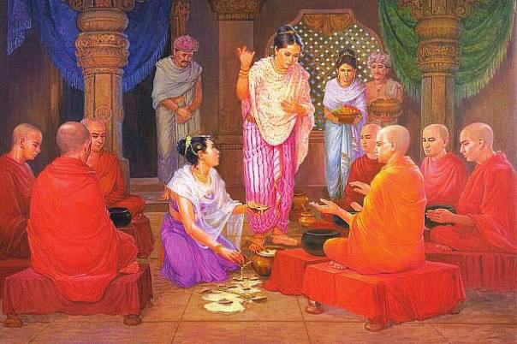

Visakha sedang menyelesaikan

perselisihan para bhikkhuni

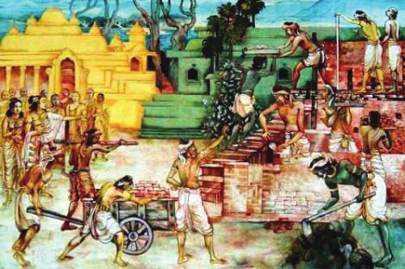

Visakha memimpin pembangunan

vihara Pubbarama

5 Kecantikan Visakha : kecantikan rambut, kecantikan penampilan, kecantikan struktur tulang, kecantikan kulit yang lembut dan berwarna kuning emas, kemudaan.

Peran Visakha dalam menyokong Buddha : Membangun Vihara Pubbarama untuk para bikkhu

3. Mengapa Visakha terlahir kembali di surga Nimmanarati (surga tingkat ke-5) ?

- Karena menyokong Buddha dan Saṅgha dengan baikk

4. Bagaimana cara agar dapat hidup kaya raya seperti Visakha ?

- Selalu berdana empat kebutuhan pokok keppada para Bhikkhu

5. Jelaskan hubungan Vihara Pubbarama dan Visakha !

- Visakha membangun Vihara Pubbarama (Taman Timur) untuk para bhikkhu dengan

biaya sangat mahal. Visakha merasa sangat bahagia sehingga Buddha bersama para bhikkhu

menghabiskan enam musim hujan di Vihara Pubbarama.